Pausesophro.net
sophrologieromualdbecker.fr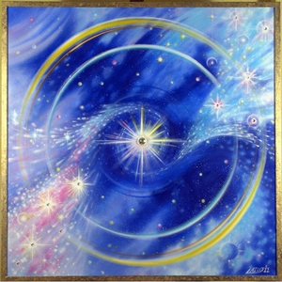
2023/2024
Se découvrir Sophro –Analyse intégrative
Expérimenter des Stages Expérientiels
Sophrologie Intégrative Qi gong thérapeutique
Formation Astrologie sidérale
Celui qui regarde au dehors rêve. Celui qui regarde au-dedans s’éveille- C-G-
Cours – Atelier – Conférence
Paris Province
Centres de thérapies douces Paris 15
Tél : 06 02 39 38 87/Email romualdrb66@gmail.com
A la rencontre de soi et des autres, dans le corps et le cœur
Sophro-Analyse intégrative
La Sophro –analyse intégrative allie la voie verticale de la méditation (qui favorise l’harmonie dans le présent, à la voie horizontale de la psychologie occidentale (qui permet de se réconcilier avec le passé). La spécificité de cette thérapie humaniste psychocorporelle est d’associer simultanément toutes les dimensions de la personne : psychologique, émotionnelle, physique, énergétique et spirituelle (au sens de l’esprit).
La Sophro-analyse invite le corps, le cœur et l’esprit à la rencontre de soi et des autres, elle est une psychothérapie par le souffle, le ressentit et la mise en mouvement du corps. La Sophro-analyse Intégrative se nourrit de la diversité et de la complémentarité des approches psychologiques.
Cycle expérientiel de 2 jours
Développer votre bien être « A la rencontre de Soi »
Vous désirez mieux vous connaitre ? De vous sentir mieux dans votre corps ? De répondre à vos véritables besoins ? De développer vos potentiels ? De vivre des relations plus sereines et plus conscientes avec les autres ?
Ouvert à tous ce Week end découverte vous offre la possibilité de faire un pas pour vous-même pour pacifier votre passé et mieux embrasser la vie. Et ce vous découvrez un corps plus vivant, un esprit plus serein et un cœur mieux aimant.
Objectif
Durant ces deux jours vous êtes invité à découvrir une nouvelle manière de rentrer en contact avec votre cœur, votre corps et votre esprit et d’y découvrir des clés autant de compréhension que d’épanouissement. Grâce aux outils de la Sophro-Analyse, de méditations, de Sophro visualisation et des partages, vous plongerez de vous-mêmes et de votre relation à l’autre Vous contactez l’un des couples psychiques majeurs qui sont l’enfant et le parent intérieur. Vous contactez un processus visant à déployer les blessures et les croyances qui nourrissent vos scénarios répétitifs.
En chemin vous mobiliser vos énergies ressources susceptibles de vous permettre de pacifier votre passé et de ré informer vos pensées limitantes.
Cet expérientiel vous offre l’opportunité de vous rencontrer dans toutes les dimensions corporels, émotionnelle et psychologique que pour mieux commencer à pacifier votre passé et être en plus en harmonie avec vous-même et autrui.
Vous vous reconnectez avec vous-même, à vote corps et vos émotions pour vous accueillir pleinement Ainsi vous pouvez prendre pleinement votre place vous aimez et vous épanouir en tant que personne autonome, responsable et aimante.
Condition : Ouvert à tous, dans un cadre bienveillant et sécurisant, vous mobiliser cette énergie d’amour intérieur qui vous permet de vous voir et de vous transformer en compassion et non jugement. Pour compléter le stage il sera conseillé aux participants de suivre ensuite une thérapie (ex en Sophro-analyse).
Contenu : Sophro- relaxation – Visualisation- Méditation dynamique. Intro en afro contemporain- Base d’ancrage. Première approche théorique simple en Sophro-Analyse. Partages en grand groupe, sous-groupe et binômes
Programmes
La relation au corps et aux émotions : Prendre conscience du langage du corps et de ses émotions. Au travers des pratiques corporelles (Sophro relaxation et méditation Qi gong favoriser l’ancrage et la sécurité intérieure afin de favoriser notre bien être puis notre capacité de rencontrer nos sentiments et nos émotions.
La relation à soi : Prendre conscience de nos besoins et comment y répondre A travers des protocoles de Sophro analyse intégrant des pratiques de Sophro relaxation et de méditation allé à la rencontre de notre histoire, de nos croyances limitantes et de nos besoins pour apprendre à mieux y répondre en développant vos ressources.
La relation à l’autre : Comprendre les enjeux de la relation à autrui
Tarifs et condition : Week end découverte 260 euros / Réserve « A la rencontre de Soi »
Envoyer un chèque de 130 euros encaissé 15 jours avant le stage à l’ordre de Monsieur Becker à l’adresse suivante : 10 route Dourdan App 44 91650 Breuillet
Lieu : Centre de thérapies douces 87 Bis rue Blomet Paris 15 métro Vaugirard
Les dates et horaires 9h 15 à 18h le samedi et dimanche
Dates à venir
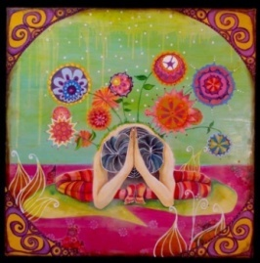 Atelier Découverte
Sophrologie Intégrative
Prend soins de ton corps pour que ton âme ait envie de l’habiter
La Sophrologie Intégrative propose une approche innovante et plus intuitive de la sophrologie classique. Elle favorise un chemin visant une pratique pour mieux reconnaitre et prendre conscience de mes énergies ressources à partir du présent.
Comme la Sophro-Analyse intégrative, dite intégrative à la Sophrologie intégrative, accueille dans son champ théorique et pratique des apports d’autres branches de cette discipline mais également des techniques issues d’autres traditions.
Le proverbe Chinois qui introduit cette brève explication renvoie à la sagesse millénaire essentielle, mais que des pratiques corporels telle que le Yoga, le Qi Gong, La méditation, une attitude mental positive.
Ainsi la Sophro-Analyse s’appuie sur ces techniques orientales et se situe au croisement de la relaxation occidentale et la méditation orientale. Elle allie la sophrologie, la Sophro relaxation et l’approche de la sophrologie dynamique.
Elle invite également à ses fondements théoriques, une approche s’inspirant de ses fondements Jungiens, donnant une grande place à l’intuition et aux techniques de rêve éveillé.
Grace à ces techniques basées sur la détente, la respiration, la visualisation et une attitude mentale positive. La sophrologie Intégrative favorise le développement harmonieux de nos capacités physiques et psychiques.
Elle s’invite parfaitement dans l’espace thérapeutique de cette discipline, comme la Sophro-analyse intégrative bien entendue, aussi sur toute approche psychocorporelle processus d’intégration
Contenu du stage : Le matin 9h15 -12h30
Sans fascicule
Présentation – Fondements théoriques à la sophrologie intégrative et des enjeux relationnels qui viendront poser la sécurité intérieure. Quelques principes de bases de la théorie en Sophro-Analyse intégrative, aspects psychologiques.
Pratiques en Sophro relaxation et Sophro-visualisation techniques aidantes à la gestion du stress, au sommeil et à la concentration. Respirer, se relaxer et se centrer, trouver un point de recul, différente posture.
Après-midi :14h- 17h 30
Rappel des exercices du matin, un temps de partage de groupe. Première approche de la construction de la personnalité et des positions de vie.
Relaxation dynamique, sono relaxation groupe et binôme
Temps de pause. Une partie théorique et pratique des enjeux du corps et des émotions.
Partage et protocole de rêve éveillé, intelligence émotionnelle se régénérer par la conscience corporelle, intelligence corporel (visualisation)
Méditation et Partage - Clôture du stage
Un samedi complet 130 euros TTC de 9h15 à 18h
Dates : dates à venir
Lieu : Au Centre de thérapies 87 bis rue Blomet
Paris 15 métro Vaugirard
Tarifs et conditions : 130 euros
Pour valider ce stage vous envoyez un chèque de 80 euros 15 jours avant la date choisie à l’adresse suivante : Monsieur Becker 10 route de Dourdan App 44 91650 Breuillet
Découvrir la Sophrologie Intégrative deux mois durant l’année 2021 Un samedi par mois : merci d’envoyé 10 jrs avant votre règlement
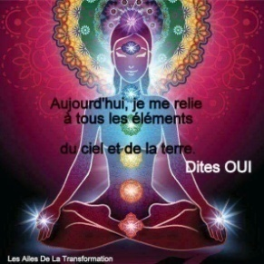 Cycle Sophro-Analyse L’être nature
Séminaire intensif de 5 jour en résidentiel : Sur la thématique des pulsions de vie et des pulsions de mort et du pardon des clefs fondamentales dans le processus de la Sophro-analyse intégrative.
L’être est celui ou celle que vous êtes au-delà des automatismes de l’esprit et des contractions du corps se love une chaude, douce et puissante pulsation qui anime le corps d’une vague extatique continue. Les pulsions de vie au sens de l’énergie vitale, celle que nous pouvons sentir lorsque les opposés en nous se sont réconciliés pour laisser émerger l’énergie, ce que Jung appelé le Soi.
Objectifs : Plus qu’un simple stage de développement personnel, ces cinq jours sont une invitation initiatique à communier avec votre être profond, avec les autres, avec la nature, plus largement avec la vie, de cette communion nait le sentiment delà complétude d’être Soi. La méditation, le chant et la danse spontané, les rituels sacrées la visualisation et des pratiques de respiration avec la sono relaxation, la reconnexion avec la nature vers un accompagnement à retrouver toute la fluidité de vos 7 centres énergétiques.
Rencontré le Soi par le souffle et le pardon du cœur : En contact avec cette pulsation de vie nous redécouvrons notre nature véritable et tombons amoureux de l’existence. Nous abandonnons notre addiction à la souffrance pour cultiver en nous et tout autour de nous la beauté, la joie, le plaisir l communion et l’amour. La dimension sacrée de la vie devient une évidence qui emplit notre cœur de joie et donne sens à l’existence.
Mais, Mais, mais… afin d’éviter que l’accès à ce Soi ne soit pas en fait égotique dans le spirituel, il s’agit d’aller voir, de ressentir d’aller ré –informé les obstacles psychiques à la paix intérieure. Or nous pouvons trainer des rancœurs qui nous séparent de la liberté d’être et limitent notre capacité à nous épanouir ici et maintenant parce que notre système de pensées est emprisonné par un système de pensées qui nous semble insupportable.
Dès lors vivre en présence pour nous honorer par la conscience de notre souffle, le mouvement et le son du moment présent. Il n’y a rien à faire simplement vous laissez la respiration être libre, pleine et entière.
Conditions : Ce séminaire et intense et avancé ainsi des techniques douces et d’autre plus intense et activement transformatrice. C’est pourquoi nous le conseillons à des personnes ayant de préférence déjà effectue un travail intérieur et 1 stage de découverte de soi ou d’un travail en Sophrologie intégrative ou Sophro-analyse intégrative. Conseillé pour les personnes qui souhaitent approfondi une démarche personnelle, ou toute personne suivant un travail psycho corporel et s’engageant de préférence de le faire ensuite pour favoriser le stage.
Contenu : Pratique de technique avancée de respiration profonde. Explorer la libre circulation des 7 centres –Qi gong thérapeutiques associé à la respiration, marche méditative en mouvement. Approfondir les différents moments de l’art de la vague Approfondir l’art de relier le corps, le cœur et l’esprit. Pratiquer la méditation dynamique associant le processus d’imagination active Jung. Transformer les conflits intérieurs nés de la dualité en énergie unité. Expérimenter des puissants rituels de ré information en faisant appel à l’énergie des archétypes Découvrir le chant et la danse sacré, l’ancrage et l’afro contemporain, expérimenté la sono relaxation.
Si je ne donne pas de détail sur le contenu et le déroulement précis du séminaire. C’est pour vous laisser disponible pour vivre des expériences de transformation, et ceci dans un cadre déontologique et relationnel bienveillant, respectueux et écologique.
Tarifs : 660 euros TTC hors hébergement : Vous envoyez un chèque de 220 euros 15 jours avant la date du stage afin d’être valider. Un e-mail de confirmation vous sera envoyé. En deux fois : un chèque d’arrhes de 220 euros ou l’un de 440 euros. Adresse : Monsieur Becker Romuald 10 route de Dourdan App 44 91650 Breuillet Certificat médical attestant que vous êtes en bonne conditions physiques et psychiques pour suivre un stage de développement personnel impliquant des pratiques corporelles de méditation et de sophrologie dynamique.
Séminaire de 5 jours du pardon du cœur et du Soi : Comment vivre véritablement en paix dans le présent sans pacifier son passé ? Et comment donc être en paix avec le passé sans pardonner ? En Sophro-analyse intégrative nous abordons le Pardon du cœur comme une clé pour sortir des rancœurs conscientes et inconscientes qui peuvent nous enfermer dans des scénarios perdants. Certaines vieilles blessures semblent impardonnables, la porte du pardon ne peut donc être forcée Mais nous pouvons faire un pas pour un mieux-être.
Lieu : Paris/ Dans le Nord de Montpellier au Centre Résidentiel Le Hameau de l’Etoile Route de Frouzet 34380 St martin de Londres Tel : 04-57-55-75-73 www.hameaudetoile.com
Les dates sont en cours
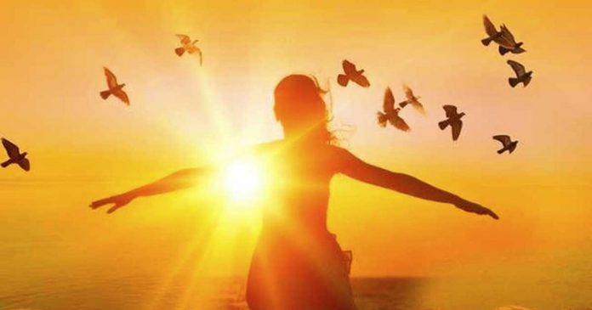 Quatre pas vers soi
Cycle Sophro-Analyse Intégrative
En chemin vers Soi : Vous souhaitez vous épanouir ? Être mieux dans votre corps ? Mieux vous comprendre ? Pacifier votre passé ? Avoir des relations épanouissantes ?
Je vous propose une expérience qui va bien au-delà de simple développement personnel Bénéficiez des apports théoriques et pratique de la Sophro-analyse intégrative qu’une meilleure compréhension de vous-même et d’un mieux-être global. Un vrai booster dans votre démarche personnelle.
L’idée est de proposer de participer à 4 modules à la formation de Sophro-Analyse et de Sophrologie intégrative mais pas à des fins professionnelles.
Suivez partiellement le cycle Praticien en Sophro Analyse sans visé la professionnalisation. Hors fascicule et processus de validation professionnelle
12 jours de formation 3 jours par mois 84 heures 1520 euros TTC
Vous expérimentez des Sophro-relaxations, des méditations, des partages en groupes, des séances de Sophro Analyse en binôme, qui vous feront progresser dans la compréhension de votre propre histoire pour mieux pacifier vos relations aux autres, autant que vous-mêmes.
Objectifs : Si tant qu’il en faille un !
Contenus : Ouvert à tous dans un cadre bienveillant et sécurisant
Lieu : Centres de thérapies douces ; 87 bis rue Blomet paris 15 métro Vaugirard

Horaires : 9h15 18h Programme : Les principales thématiques, chaque séminaire du cycle, comporte des temps théoriques sur les mécanismes psychologiques, des exercices de Sophro-relaxation, des mises en pratiques entre stagiaire et des pratiques improvisés.

Principaux contenus théoriques : Comprendre la construction et le fonctionnement de l’ego avec des outils réels tels que la psychanalyse freudienne et Jungien, l’analyse transactionnelle, la psychologie humaniste et systémique Tous les stades du développement psychologique et affectif de l’enfant sont abordés du fœtal la sexualité ainsi que les pulsions et la construction des croyances Comprendre les mécanismes relationnels pour mieux relationner avec autrui.
Pratiques corporelles :
Protocole de méditation ! Technique de respiration, méditations statiques et dynamiques, méditations introspectives, méditations en mouvements.
Protocoles de Sophrologie :
Sophro-relaxation et Sophro- visualisation_ Séances en journées en binômes entre participants
Programmes
Module 1/ Se connaitre dans toute ses dimensions
Application : Respirer, ressentir, découvrir les enjeux thérapeutiques et clarifier son intention.
Théorie : Présentation de la Sophro-Analyse Intégrative Première approche de la construction de la personnalité et des positions de vie. Clarification-Intention professionnelle et cadre thérapeutique
Pratiques psychocorporelles : Apprendre différente respiration – Expérimenter la méditation dynamique
Module 2/ L’Unité psychocorporelle 1
Sophro explorer, s’ancrer et respirer -Application pratique d’ancrage et Sophro-relaxation pour rencontrer l’enfant intérieur, rencontrer la ligne du temps et pacifier son histoire. Théorie : Sophrologie et Sophro-Analyse Intégrative –Sophrologie et guidance d’une sophronisation de base de technique d’ancrage. Boucle créative, s’immerger dans son histoire et ses émotions pour les pacifier.
Pratique : ligne du temps et arbre généalogique, l’enfant intérieur et accompagnement corporel. Binôme.

Module 3/ Relation aidante
Application : Comprendre les mécanismes relationnels, projection et transfert qui s’y rejouent.
Théorie : Les mécanismes stratégiques relationnels, les stroke et les jeux de pouvoir, triangle dramatique.
Principaux enjeux de la relation thérapeutique, du cadre thérapeutique, le questionnement psychothérapeutique, psychocorporel.
Pratique : Conduite Sophro-relaxation et question psychocorporel-Pratique supervisé en binôme et en groupe Méditation dynamique et introspective –cas pratique

Module 4/ Unité psychocorporelle 2 Sophro-Visualisation
Application : La Sophro-Dynamique au service de notre être et de la connaissance de soi
Théorie : Principes et bénéfices de la Sophro -Visualisation dynamique
Développer l’écoute active sensorielle et sensible
Base de la psycho- généalogie -
Pratiques explorer le Trans générationnelles en mouvement
Pratiques en binômes et en groupe sur le Trans générationnelles
Pratiquer la Sophro-relaxation- méditation dynamique et introspective sur la thématique du scénario
Tarifs et conditions de règlement
4 modules de 12 jours 1520 euros
Pour réservez envoyer un chèque de 380 euros 15 jours avant la formation
En 1 x sans frais 380 euros ou en 3 x 380
Dates à venir

Formation Astrologie Sidérale
Chacun porte en lui une part de Chaos. Afin d’y naître une étoile Nietzsche
Astrologie sidérale d’évolution
Retour au zodiaque des étoiles
Basée sur les constellations et le véritable zodiaque utilisé par les anciens. Offrant une ouverture sur la philosophie bouddhiste, zen taôiste avec la notion de cycles, de dualité et de mémoire karmique de l’âme.
Apprendre à monter un thème, à lire les énergies et leurs interactions, comprendre les différents niveaux de conscience, l’égo et ses mécanismes, les signes et leurs énergies sous l’angle énergétique, psychologique et affectif. Cette recherche vous permettra de connaitre et de mieux comprendre le sens de votre vie dans cette incarnation.
Objectif : Dédiée à la connaissance de soi, au développement personnel, et à l’évolution de l’être humain L’’Astrologie et science et Art, permettant de découvrir les liens profonds qui existent entre l’homme et l’univers .L’univers est harmonie : les énergies se retrouvent par l’intermédiaire de ses planètes intérieures, tel que le représente notre thème .Elles se reflètent sous forme d’instincts, de sensibilité, de désir, de motivation psychique et d’actes, tout en forgeant ainsi notre destinée.
L’astrologie est science, car elle repose sur des lois naturelles qui régissent l’univers. Elle est art nécessitant intuition, approfondissement spirituel et sagesse, un niveau de conscience élevée, un sens humain profond pour qui veut la comprendre et la pratiquer avec bonheur. L’astrologie est un outil de transformation très riche, elle répond à toutes les lois cosmiques, elle est basée sur plusieurs principes :
Niveau événementiel : Dans certains cas des prévisions sont possibles. Mais ce ne sont effectivement que des pré-visions indiquant une probabilité d’apparition d’un événement. Aucune certitude n’est envisageable car il est toujours possible d’utiliser autrement une inergie particulière qui s’avère soudain disponible.
Niveau psychologique : Vous découvrirez sous l’angle de la psychologie et de la psychanalyse l’apport des concepts Freudiens et Jungiens qui révèle les lignes directrices de la psyché consciente et inconsciente. Celle-ci permettant d’accroitre la connaissance de soi en soulignant les lignes essentielles de caractère et de lire la ligne du temps (mémoire personnelle, familiale, mémoire de l’âme sur ses problématiques, sur la souffrance de l’âme, sur les défis qu’elle a, à relever, le but de son incarnation, le chemin d’évolution, ce qu’elle a, à parcourir pour son évolution, sur le projet de son Esprit, extrait d’approche quantique.)
Vous apprendrez à utiliser les outils permettant d’éclairer le sujet qui vient le consulter au fur et à mesure du travail sur les prises de consciences. Dont le but n’est pas d’être prédictif mais d’aider la personne à voir et comprendre comment tous les potentiels exprimés dans son thème de naissance se sont manifestés dans sa vie à partir des éléments d’information qui seront relever et étudier à travers le jeu des planètes, de leurs cycles définis selon chacune.
L’astrologie est un outil qui intervient dans toutes les phases de la méthode d’investigation de la mémoire cellulaire, informer le sujet ses mémoires et comment la repérer dans un thème (le transgénérationnel).
Niveau humaniste : Le niveau humaniste nécessite une repolarisation de la conscience. La question qui se pose n’est plus « comment puis-je acquérir une vision plus objective de ces élans contradictoires qui me traversent ? » mais, « comment l’astrologie peut-elle m’aider à devenir ce que je suis en me libérant des valeurs collectives, de ce lien inconscient et puissant qui m’enchaine à une culture particulière ? ». Ainsi est-il possible de rendre clair à l’esprit au cœur les meilleures possibilités d’action, de réflexion ou de méditation qui s’inscrivent dans le moment présent.
Je ne m’occupe pas du monde objectif, mais du signifiant, je décris une réalité subjective qui se vit au fond de toi et qui se révèle dans ton existence. Par mon étude je vous propose une ouverture de conscience sur ton être, en termes d’analogie et de synchronicité
Apprendre l’astrologie c’est avant tout aller à la découverte de soi-même et de ses compagnons.
Niveau mythologique : Jadis l’univers mythologique réglait les gestes du quotidien, aujourd’hui la réalité quotidienne dépasse les mythes les plus osées Un mythe raconte une histoire celles des dieux et autres personnages qui vivent depuis longtemps, quelques temps ensembles, et à qui ils arrivent des aventures !
Ces histoires sont bien sûres symboliques, elles décrivent des valeurs essentielles sur lesquels se fondent des civilisations, les cultures et les recherche qui les honorent. On peut faire d’une manière précise le lien entre l’astrologie et le mythe.
Chacun d’entre nous est porteur d’un ou plusieurs mythes fondateurs qui pour certains nous fascinent ou pour d’autres nous hantent. Vous proposant de voir comment chaque mythe véhicule une « Grande idée » qui peut s’exprimer sur les différents niveaux de réalité en prenant des formes différentes.
Ces « niveaux de réalités » ce sont des plans de l’’action, la vie sensible (émotionnelle), la vie intellectuelle (mentale) et l’existence spirituelle. Si on se fie aux apparences on ne voit que des éléments épars non reliés, indépendant, parfois inconciliables. Si on perçoit le sens qu’exprime le mythe on comprend alors que derrière toutes ces apparences se déroule un seul et même processus exprimé par voie symbolique avec des matériaux du bord (c’est-à-dire ceux qui sont disponibles au niveau d’organisation considéré).
C’est cette capacité de dissoudre les barrières catégorielles en réunissant les différents niveaux d’organisation autour d’une même signification que nous appelons la transversalité du mythe.
Si nous connaissons le mythe dont nous sommes porteurs celui-ci nous révèlera les pièges et les chances à parcourir pour accomplir notre destinée. Notre mythe fondateur et notre carte géographique du monde du sens qui aide à se reposer dans les méandres d’une existence et d’accomplir son destin. Vous invitant à une ouverture sur la symbolique des mythes grecs rattachés à chacune de ces constellations (Hercule-Persée-Cassiopée –Orion.) afin que le ciel prenne vie, raconte une histoire pleine de sens, une histoire qui est aussi celle de nos vies et de l’aventure humaine.
Le Programme en présentiel
Durée totale de la formation complète en présentiel : 231 heures
Nombre de module : 30
Durée d’un module : 7 heures
Tarifs : 2340 euros
Il est possible de régler en plusieurs fois
A l’attention des personnes connaissant l’astrologie vous pouvez choisir le niveau qui vous convient, un cycle de formation aura lieu chaque année : Débutant – Intermédiaire-Perfectionnement
Les dates de supervisions :
Des séminaires de fin d’année vous seront proposer et une attestation validant votre première année
Les cours : Pour faciliter l’apprentissage un fascicule de synthèse d’environ 12 pages sera renvoyé aux élèves étant inscrit au cycle complet de la formation visant à la certification En cas d’absence le fascicule sera envoyé. Il est demandé de respecter la confidentialité des documents reçues.
Niveau débutant : cycle expérientiel
Nombre de modules : 10
Durée d’un module : 7 heures
Nombre total des modules : 77 heures
Tarifs : 700 euros
Ce cycle vise à intégrer les notions essentielles pour bien comprendre un thème natal.
Sont détaillées les bases de l’astrologie tant du point de vue astronomique que symbolique. Les 6 premiers modules forme un tout en soi de sorte qu’à son terme l’étudiant ait en main les outils qui lui permettent de commencer l’interprétation des thèmes de son choix.
Module 1 Introduction à l’Astrologie - Les Signes : Structure des cours – l’astrologie pourquoi faire ? - Au fil des âges –Différents types d’astrologies- Qu’est-ce qu’un symbole – La loi d’analogie –Les mouvements de la terre. Le temps- Le déroulement du zodiaque (1)
Module 2 le physique et le symbolisme – Les Planètes : Voyage dans l’univers –Astronomie- Les Galaxies- le Système solaire –Le déroulement du zodiaque (2) Les signes du Zodiaque approche symboliques (leurs descriptions) –Analyse des constituants de base (le point- la ligne – la croix, le cercle, l’hyperbole- Analyse des symboles planétaires.
Module 3 : les Inergie de base – Les Maisons: L’unité des douze Inergie met en évidence la logique interne de la roue du zodiaque –
Module 4 : Les symboles et leurs processus individuel et collectif- Les Aspects Première partie les douze signes décrit de quatre manières différentes-Seconde partie : l’unité des douze signes (classements) – Les quatre éléments, comment utiliser les éléments ? La nature et la logique des trois croix. L’histoire en douze mouvements.
Examen et Validation des acquis 1 -2 - 3
Calcul thème Tropical à Sidéral
Module 5 : Calcul astrologie sidéral : Relations entre planètes et signes – Les maisons – Les aspects-Comment interpréter un thème : - fiche pratique planète en signe et en maisons La dominante Ex thèmes proposés – Exercices
Module 6 Technique et interprétation Examen Essentiellement composée de questions et exercices destinés à vérifier la compréhension des fascicules précédents. Un certain nombre de questions sont posées afin de faciliter le maniement de ce langage symbolique. Il vous sera demandé de calculer un thème
Module 7 : Astro- prévisionnel les Transits : Interaction et énergie planètes et leurs relations- les cycles- Les aspects et leurs processus – Les quatre niveaux d’interprétation - Evolution et croissance sur la loi du Karmas et sur l’aspiration à la transformation de soi. - Les transits (1)
Module 8 : Astrologie Karmique : Approche technique et théorique -La notion de cycle et de dualité, l’ego - Les Nœuds Lunaires – Lilith- ce que révèle notre mission de vie à travers les astéroïdes tel que la Licorne- Chiron- Cérès –Pallas- Vesta avec des exemples de thème pour l’illustrer.
Module 9 : Astro psycho-émotionnel : Introduction aux constellations familiales -Les stades du développement psycho-affectif de l’enfant- La construction de la personnalité et la scolarité. Etude de thème et comparaison.
Module 10 : Astrologie et profession : l’aptitude professionnel comment la retrouver ? Approche technique et théorique sur différents thèmes. Révisions.
Examen et validation des acquis 5 – 6 – 7-
Niveau intermédiaire : cycle le savoir
Nombre de module : 10
Durée d’un module : 7 heures
Nombre total des modules : 77 heures
Tarifs : 770 euros
Cette deuxième partie de la formation met l’accent sur la logique interne et dynamique, tant du point de vue de l’évolution intérieure que du point de vue des événements. Peu à peu chacun apprend à parler le langage des étoiles et de son univers. Tout d’abord en abordant son propre thème, puis un thème de prédilection.
Module 1 : Les clefs de rappels-– Les Transits- (1) La révolution solaire
Deux méthodes complémentaires les plus utilisées faisant partie des bilans internes. Vous apprendrez à lire leurs lectures symboliques et à jalonner le fil du passé, présent et avenir, à comprendre la dynamique des planètes, puis à décrypter leurs sens. Calcul –Technique et Interprétation.
Module 2 : Astro prévisionnel : Transits et révolution solaire avec étude de thème-
Astro lunaire et karmique (1) Etude de thèmes- Les étoiles- les nœuds lunaires- la Lune noire- Chiron – les parts – la technique des révolutions lunaires – Etudes de personnalités – thème horaire -
Module 3 : Transits et Progressions : Les directions primaires et secondaires- La Révolution solaire Technique et calcul- Interprétation de thème.
Module 4 : Astrologie médicale (1) : Approche théorique et pratique–Le meneur de rythme –Thèmes proposés.
Examen et validation des acquis 1-2-
Révision des bases et approfondissement -Etude de thème complet et exercice- Vous élargirez vos compétences.
Module 5 : Astrologie médicale (2): Le parchemin du corps –La vitalité dans un thème- Fiche pratique des correspondances avec chaque signe
Module 6 : Astrologie Lunaire et Karmique (1): Etude de thèmes- Les étoiles- les nœuds lunaires- la Lune noire- Chiron – les parts – la technique des révolutions lunaires – Etudes de personnalités –
Module 7 : Astrologie Lunaire (2): Etude de thème-Technique des révolutions lunaires- Signes et maisons lunaires -Mensale et Thème symbolique et progressé- Les parts et les Etoiles –Etudes de personnalités.
Module 8 : Astro-Psy : Interaction et énergie signes Planètes-et leurs relations psycho spirituel- Apprendre à lire rapidement un thème dans le cas d’une consultation rapide. Rappel planètes en signe et en maisons, les signes en maisons.
Examen et validation des acquis 3- 4
Module 9 : Astro Psy (1): La théorie de Freud et les structures complexes (psychopathologie) – Etude du thème de Freud – Etude de cas.
Module 10 : Astro Psy (2) Les fondements d’un couple – Les constellations familiales : introduction au transgénérationnel dans un thème- Etude de comparaison.
Examen et validation des acquis 5-6-8
Vous pouvez passé votre examen
Niveau perfectionnement : cycle l’intuition
Nombre de module :
Tarifs : 870 euros
Nombre totale des modules :
Le contenu de cette troisième année vous permettra d’élargir votre champ de conscience en affinant votre intuition. Nous aborderons de plein pieds des thématiques de prévision des recherches personnelles en posant différente hypothèses sur les processus psycho-spirituel et transpersonnelle. (Métaphysique – Psychologique et Spirituel).
Certains rappels
Le contenu des modules aborde des rappels de la première et seconde année au regard de la psychologie de Freud et de Jung avec un chapitre sur le couple et les mythes - la théorie des pulsions, le chemin de l’individuation, l’ego la fonction transcendante, l’ombre et la lumière. Elle est aussi consacrée à la mise en forme du travail personnel qui consacre votre première année précédente.
Module 1-2-3 Jung à la découverte de soi : Ils visent à une bonne compréhension de son approche sur les maisons astrologiques ou le chemin de l’individuation-Les aspects et la dynamique dans un processus d’intégration. Le schéma psycho-spirituel (ombre et lumière- anima-animus- la synchronicité et la persona -).
Fascicule 13 Astrologie et le couple
Un module spécifique sur l’attrait initial et son application dans un thème – Support de base de la théorie Freudienne (Eros et Thanatos) – thème de Freud et de nombreux exemples- Support pratique de recherche

Fascicule 14 Astrologie et mythologie 1 ère partie
La présence du mythe vous découvrirez à travers de nombreux thèmes comment il se véhicule à travers nos générations, nous abordons les empreintes de naissances des plus simples au plus complexes et leurs résolutions à travers notre histoire transgénérationnel.
Prérequis des modules précédents
- De quels mythes sommes-nous porteurs ;
- Thèmes d’exemples ;
- Support pratique de recherche
- En abordant l’astrologie d’une autre façon, vous élargirez votre conscience et affinerez votre intuition. Vous aurez une approche différente de la lecture d’une carte du ciel en vous ouvrant à d’autre plan.
Module 1-2-3 Jung à la découverte de soi : Ils visent à une bonne compréhension de son approche sur les maisons astrologiques ou le chemin de l’individuation-Les aspects et la dynamique dans un processus d’intégration. Le schéma psycho-spirituel (ombre et lumière- anima-animus- la synchronicité et la persona -).
Fascicule 4-5- Théorie de Freud (2) -Les structures complexes – Psychopathologie- Mystique et Saint-
Fascicule 6-7- Le couple (s) avec une grille de lecture – Le transgénérationnel Les comparaisons de thème - Les constellation familiales – la construction de la personnalité et la scolarité
Fascicule 8—9-10 Astrologie et présence du mythe, l’empreinte de naissance
De quels mythes sommes-nous porteurs ? Comment le déceler dans un thème ? Que véhicule le mythe à travers mon thème ?
Ces thématiques seront proposées lors de séminaire ou aux stages d’astrologie. Toutefois selon l’apprentissage de chacun je me réserve le droit de modifier l’ordre et le contenu des cours du cycle 2 afin de mettre régulièrement à jour leur contenu et les fascicules d’un par trimestre.
Vous souhaitant une belle exploration dans la sagesse et le cœur des étoiles*
Romuald Becker
A bientôt vers une quête de sens de l’horizon des anciennes traditions vers un éveil créateur

Trouvé dans votre cœur la Sagesse des étoiles
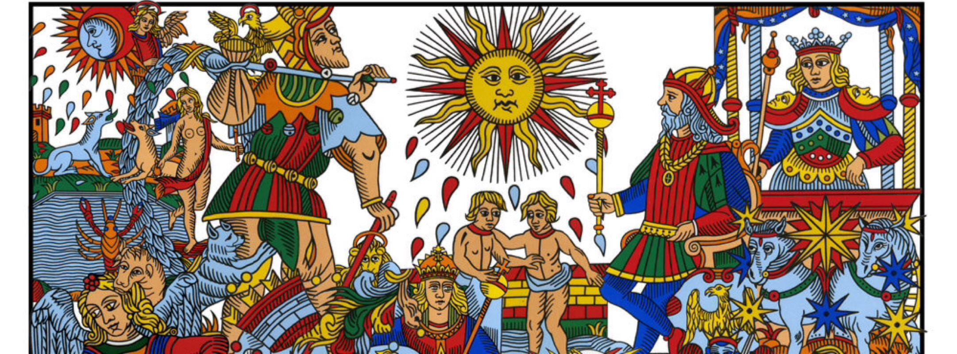

Formation de Coach au Tarot de Marseille
Cette formation débuter en coaching avec le Tarot de Marseille s’adresse à toutes les personnes qui souhaite s’initier à cette pratique de façon simple et ludique. Mes longues années de contact avec le Tarot mon apporté de nouvelles matières de saisir le monde et autrui. Mon objectif est de lui rendre ses lettres de noblesses tout en laissant l’intuition danser avec la raison et s’amalgamer avec ce que j’appelle « la pensée Tarotique ».
Objectif
Vous découvrirez le long de votre formation comment le jeu de tarot à une « lecture projective » et elle varie en fonction de nombreux critères et à partir de sa propre structure de vie psychique bien souvent du chemin qu’il ou elle a accompli et de sa connaissance issue de son environnement par conséquence sociétale.
C’est pour cela que le travail fait sur la projection fait partie intégrante de la formation d’un bon tarologue. Ce travail n’a pas de fin, le but étant d’arriver à une lecture transpersonnelle, puis, idéalement, impersonnelle. Puisque le Tarologue idéale serait donc un miroir qui contiendrait la totalité de l’Univers.
Pour s’exercer dans ce sens je propose de nombreuses lectures qui consiste à reconnaître cette dimension projective plutôt que de le masquer sous une prétendue objectivité, on peut alors l’utiliser pour enrichir la relation consultant/consulté / tarologue, en éliminant la prise de pouvoir que suppose la position du « voyant » omniscient. Cela exige de la part du propre tarologue, un double effort sur lui-même ; faire face à ses propres limites pour avancer plus loin et reconnaître face à l’autre qu’il peut se tromper.
Dès lors il ma parut donné un complément par l’apport de la Psychologie Positive afin de donner sens, profondeur et durer et ainsi d’influer en miroir ;
De la sorte que le consultant trouve sa place et sa pleine expression de conscience, en l’accompagnement avec le tarot de Marseille mais comme un miroir de notre inconscient dans lequel il se reflète grâce à son langage si subtile, pertinent et métaphorique.
Je propose à travers différents modules des manières simple et accessible à chacun, afin qu’il soit possible de décoder la lecture de ses symboles et de ses analogies. En commençant une phrase et une forme que la carte suggère, avec un alphabet de lettre et de chiffre qui porte une résonnance sous-jacente et qui montre à voir un chemin ; qu’il est possible à tout moment d’emprunter.
On s’aperçoit que tout nous ramène à un retour permanent de cycle et nous offre ainsi l’opportunité de pouvoir reprogrammer des lectures qui se sont organiser et structurer dès le départ. Cette organisation va nous prêter une signification comme un mandala qui en résume la création de par cette représentation à travers chaque image primordiale.
Chacune proposant une ouverture, une porte d’entrée avec une clé qui nous appartient d’ouvrir pour tendre et rassembler les éléments, de reconstituer un puzzle, afin de retrouver notre unité de base. Avec le tarot on recompose une histoire, notre histoire avec toute la richesse symbolique de la signification dont nous sommes chacun porteur.
Notre étude commencera par l’étude de ce mandala, c’est-à-dire une représentation de la psyché. On ne peut analyser les parties sans connaitre le tout. Nous verrons comment chaque carte représente des aspects archétypaux d’expérience humaine. Ceux que l’on vit en nous-mêmes mais aussi dans le monde extérieur.
Bien que les cartes soient axées sur la positivité, le bonheur, la compassion et l’amour, le tarot n’oublie pas d’aborder la réalité de divers façon. Il nous donne l’espoir du nombre de défis ou nous trébuchons tout en nous offrant d’immenses ressources à déployer pour révéler notre véritable nature, celle d’un être spirituel qui s’exprime dans le domaine physique, psychologique, mental et émotionnel

Ainsi, si vous vous sentez perdu, préoccupé par les choses que vous avez faits ou que vous cherchez une compréhension plus profonde des circonstances de votre vie, cette formation va vous permettre de découvrir différents aspects de vous-même, mais de voir s’accroitre la lumière qui accompagne toute part d’ombre.

Principaux titre du programme de cette formation
Module 1 : Vous découvrirez le contenu, une introduction aux différents jeux avec les conditions et les règles. Les bases et leurs langages ;
Module 2 : Suivre son histoire et ses correspondances – vous commencerez à découvrir les associations, avec leurs significations ;
Module 3 : Introduction aux arcanes mineurs - Des interprétations et de la technique basée sur l’astromancie ancienne ;
Module 4 : Pratique et méthode ;
Module 5 : Langage des oiseaux à travers le Tarot – Approfondissement de chaque arcane ;
Module 6 : Le tarot et la santé ;
Module 7 : Le tarot et la psychologie positive ;
Module 8 : Le tarot analytique ;
Module 9 : Le tarot et la métagénéalogie Jodorowsky ;
Module 10 : L’oracle Beline ;
La formation complète 262,50 euros / 10 modules il est possible de régler en plusieurs fois 3 x 87,50 euros.
Le module : 35 euros hors abonnement paiement en ligne ou par chèque : pour valider le cycle du module vous envoyé le règlement à l’adresse suivante : Monsieur Becker 10 route de Dourdan App 44 91650 Breuillet
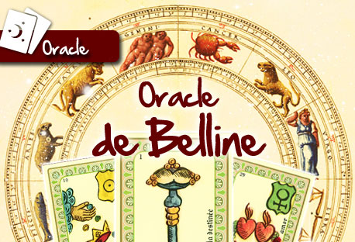 L’oracle de Beline n’est pas dépourvu d’intérêt de par sa pratique simple, rapide et efficace grâce à utilisation d’un oracle en analogie avec les 7 planètes et de leurs talismans

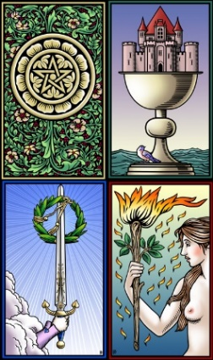
Les 22 arcanes du Tarot ont été créés pour faire passer des messages philosophiques, ésotériques et spirituels. Il existe de nombreuses lectures et tous nous amènent progressivement à mieux écouter nos besoins et nos désirs et être en phase avec vous-même, vous sentir bien dans tous les domaines de votre vie.
En nous laissant imprégner de chaque carte nous, nous ouvrons progressivement aux enjeux du Tarot, à son langage par la richesse de ses messages offrant un éclairage profond, subtil et dans une véritable proposition.
Nous verrons comment chaque carte nous apporte sa réponse et sa guidance utile à votre évolution tout en favorisant votre développement personnel. Tel est le but de cette promenade ou vous apprendrez à lever le voile sur le mystère qui se cache derrière ce qui pourrait paraitre un simple jeu de carte.
Comme je le propose par quelques extraits sur mon blog, de cette façon le consultant retrouve son espace intérieur à la lumière des 22 clés du Tarot, trouvant ressource tout en « s’éclairant » et en se « révélant » à son potentiel qu’il peut dès lors utiliser vers son but.
Ce qu’est la psychologie positive
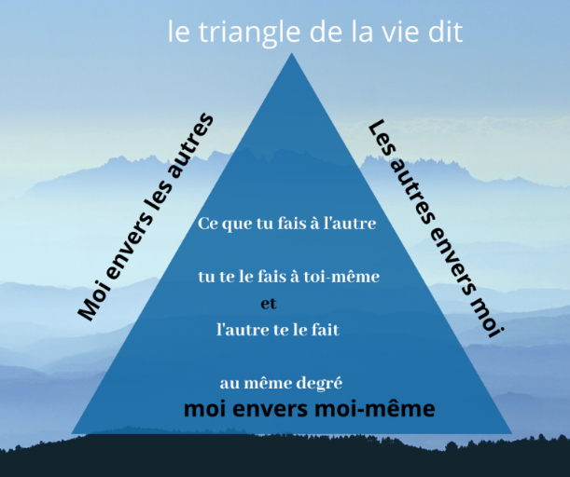
La psychologie positive permet de vivre de manière la plus heureuse, la plus épanoui possible et en phase avec soi-même. Elle demande un réel travail sur soi. Il s’agit d’une science qui étudie et rend la vie la plus satisfaisante possible. Elle se base sur des faits observables et clinique. Elle vise à améliorer le bien-être au quotidien selon Seligman son fondateur qu’il oriente selon 5 piliers.
- - les émotions positives
- - les engagements
- - les relations humaines
- - le sens et le but de la vie
- - les accomplissements
-Vous apprendrez à manier la méthode projective du tarot corréler à la Psychologie Positive
Ecouter – Dialoguer – Positiver
- Vous apprendrez des techniques de tirages dont certaines plus connues que d’autres (tirage pour en citer quelques-unes (tirage duo – tirage préétablie tirage en croix – tirage ressource)
Dans les deux cas les objectifs sont identifier selon une approche très précise, vous y découvrirez ;
- Le pouvoir de l’intention
- Le cadre de la relation d’aide
- Le cadre d’intervention
- La posture du coach
- Les fondamentaux de l’accompagnement
Vous serez mené en feed-back, vous serez orienté à la prise de décision, vous serez dirigé une conduite d’entretiens afin d’y développer les ressources et d’établir la communication :
- Exploration des situations problématiques
- A la découverte des solutions
- A favoriser la prise de conscience
- A explorer les ressources et les valeurs

Vous serez aussi formé à l’écoute corporelle, à comment dialoguer avec l’organisme et à la reprogrammation positive.
- Les émotions positives
- Les engagements
- Les relations humaines
- Le sens et le but de la vie
- Les accomplissements
Vous découvrirez la pyramide des besoins selon Maslow avec une liste détaillée des périodes psycho-affectives de l’enfant.
Vous aurez des fascicules pratiques vous permettant d’être utilisé avec vos futurs clients.
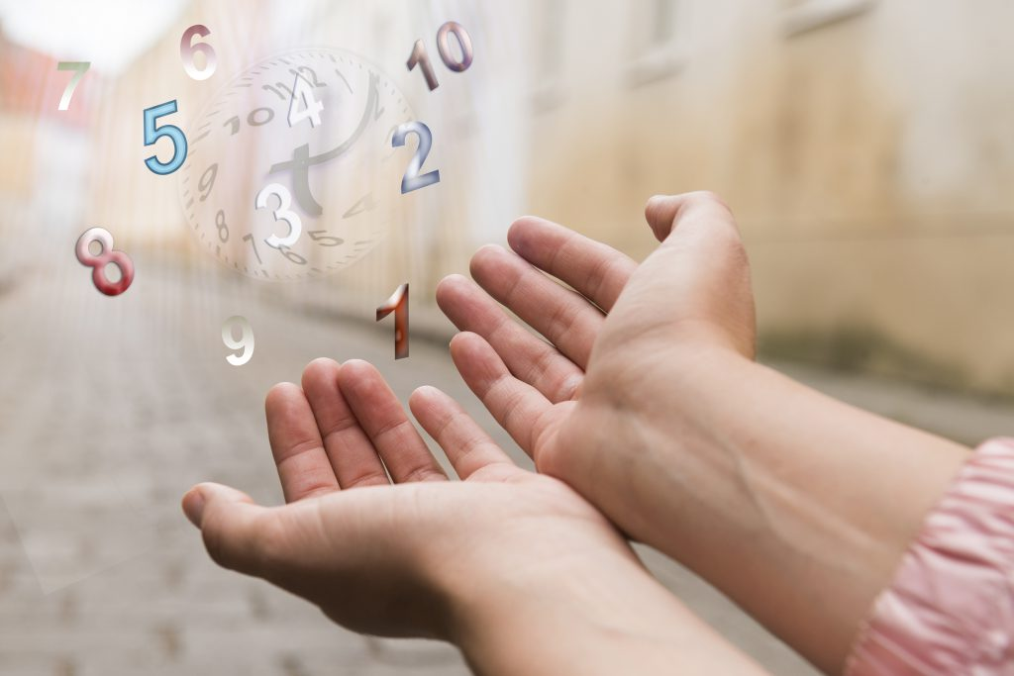
Formation Coach en Numérologie
C’est mieux se connaitre et comprendre les autres grâce aux nombres. Elle offre un chemin vers la connaissance profonde de soi, des autres et du monde qui nous entoure.
La numérologie répond à juste titre à ce besoin que nous avons tous de suivre qui nous sommes, dans quelles directives nous orienter, et comment nous situer de manière juste face à notre environnement, à notre vie, à celle des autres.
Pour comprendre la numérologie et sa raison d’être. Il faut revenir à son origine lointaine. Les anciens ont établi de nombreuses correspondances dont certaines avec la tarots, l’astrologie, la Kabbale, le symbolisme, l’architecture et l’alchimie, certains peuples estimaient que derrière toutes choses, toute création même celle de l’Univers se cachaient une vie, plusieurs nombres.
L’idée sous –jacente est simple les nombres ne servaient pas seulement qu’à effectuer des calculs, mais permettaient aussi de donner du sens à la vie. On pourrait en quelque sorte dire que les nombres aident à révéler l’A-D-N spirituel d’une personne, à comprendre le sens profond de son existence, et de ses actions
Nous verrons comment ils unissaient leurs recherches à une réflexion de science de l’être dans une démarche philosophique de Conscience qui a été délaissé à travers les cultures et les époques puis ensuite remanié permettant à l’homme de mieux se connaitre et de répondre à trois postulats :
- Le courage de faire changer les choses
- La volonté d’affronter celles qui ne peuvent se modifier
- L’intelligence de distinguer les unes des autres ;
Pour cela cette science intègre les trois plans de fonctionnement de l’être.
Le plan de Conscience (esprit) la pensée
Le Plan somatique (corps) le comportement
Le plan événementiel (émotionnel) les sentiments

Ces trois plans étant le langage dans lequel nous pourront savoir où nous en sommes, à quelle heure de notre vie nous vivons, sachant que le plan de Conscience permet de maitriser le deux autres, permettant ainsi à chaque individu de devenir responsable de soi et non plus confusément victime d’impondérables…
La numérologie est un art qui ne porte pas de jugement. C’est un outil très puissant « de prise de conscience » de vos atouts, de vos faiblesses et aussi de comprendre les mécanismes de votre vie.
- Elle apporte des solutions concrètes pour débloquer des schémas qui vous empêche d’accéder à ce qui est fait pour vous ;
- Elle vous propose une analyse très détaillée de votre personnalité ;
- Elle vous aide à progresser, ou à vous donner la possibilité de vous transformer.
-Elle vous explique qu’elle est votre place, comment la trouver, à vous pousser à sortir de votre sommeil intérieur, en vous mettant sur une route moins obscure, plus lumineuse.
La numérologie c’est précis et ancré dans la vie réelle. C’est un guide qui vous permet de découvrir la voie à comprendre, d’en accepter la mission afin d’être en harmonie avec soi.
La Numérologie personnelle celle que j’ai développé et qui vous sera donner au cours de cette formation, n’a pas pour but de vous affirmer qu’il se passera tel ou tel événement dans votre vie, dans l’année, dans le mois ou le jour même s’il est parfois indiqué des tendances qui se propose et en perpétuel transformation.

Mais vous indiquera la manière de lire nos événements de notre vie, nos maladies, notre histoire. Les interpréter et comprendre comment la vie prend « sens » en nous à travers une empreinte unique et personnelle, c’est en quelque sorte une relecture du sens biologique avec des principes de base.
Les 10 modules de cette formation
Module 1 : Présentation et objectif- Les bases de la numérologie et sa géométrie ;
Module 2 : Histoire et calcul :
Module 3 : Présentation des nombres- symboles et chemin de vie ;
Module 4 : Le nombre et son emploi dans les religions et les alphabets ;
Module 5 : Le nombre dans les cycles, approche prédictive et l’année personnel ;
Module 6 : Kabbale- spiritualité et numérologie holistique ;
Module 7 : Marqueurs supplémentaires ;
Module 8 : Bio analogie et numérologie ;
Module 9 : Numérologie et tarot ;
Numérologie : Numérologie Psycho- spirituel ;
La formation complète 355,60 euros
Pour les personnes désireuses d’élargir leur conscience et / ou de se spécialiser puis pour vous permettre d’aller plus loin dans vos futurs pratiques vous pouvez vous inscrire en deuxième année de formation mais vous devez valider le prérequis de la première année.
Au cours de cette première année de formation la numérologie va vous enrichir de toutes ses bases. Elle vous révélera quelle sont vos vibrations, comment vous les approprier afin de faire le bon choix, d’être au bon endroit et aux bons moments. Il n’y a pas de mauvais thème rien est inéluctable et à chaque âge de sa vie.
L’homme est à même d’évoluer, bien sûr et cela demande de travailler sur soi, de prendre en charge et de se responsabiliser. Je souhaite simplement proposer aux personnes d’élargir leur regard, de sortir du cadre habituel de sa vision du monde.
C’est en élargissant le regard que l’on peut évoluer et accéder à une autre dimension de nous-mêmes, à une autre compréhension de notre place dans l’univers.
Vous pouvez retrouver les détails des formations sur le site, à ce sujet certains articles, ou directement sur mon blog.
Je vous souhaite une belle formation
La numérologie antique intégrant d’autres aspects de l’enseignement de Pythagore
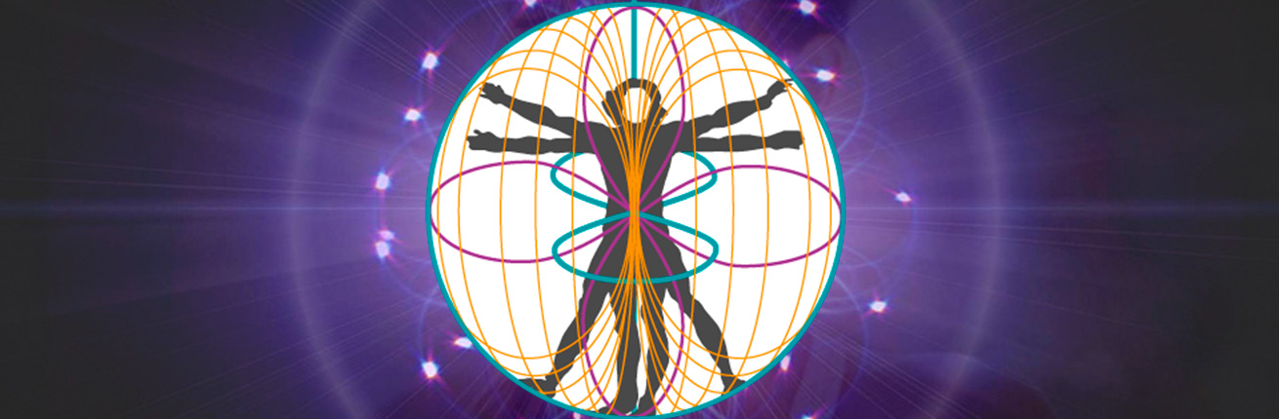 Devenez le maitre du jeu, ne perdez pas votre temps à ne pas être ce que vous n’êtes pas !

Stages de Qi gong –Mindfulness
Style Wudang
L’art énergétique (Tui na) processus automassage
Le Qi gong et sa bannière Ma Dang Dui
Les 5 pièces de Brocart
Les principaux mouvements
L’art de la méditation statique et dynamique

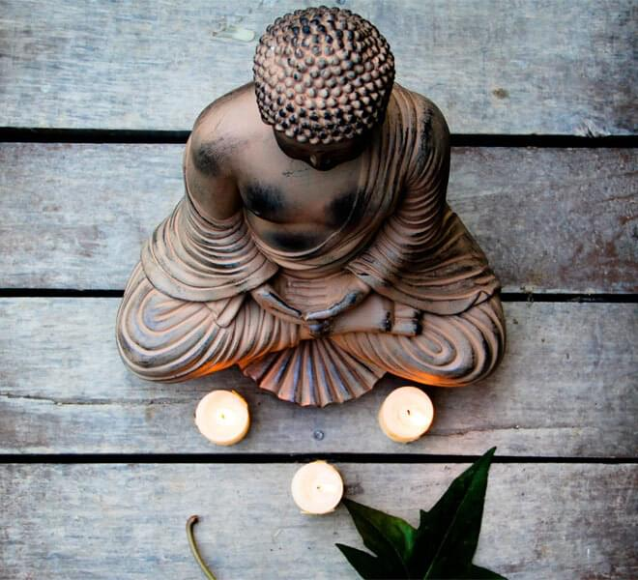

Stages Qi Gong et l’art énergétique
Ouverts à tous
Je vous accueille dans un cadre fleuri, paisible et propice à la méditation. Il existe Quatre stages pour tous les niveaux, les débutants désirant s’initier, les confirmer souhaitant se perfectionner.
Chaque stage contient les trois piliers qui travaille sur l’harmonie de trois éléments qui sont le corps, la respiration et l’esprit, la conscience. Le Qi gong fait partie de la culture chinoise, son histoire de plus de 2500 ans est liée au développement de ses grands courants.
Le Taoïsme, le bouddhisme, la médecine traditionnelle et les arts martiaux.
Chaque stage vise à l’épanouissement individuel de l’être, à l’entretien de la santé, à l’équilibre émotionnel et à l’unité entre le corps et l’esprit. Il stimule le fonctionnement organique et vise, au plus profond de nous-mêmes, à l’élaboration d’un équilibre subtil entre santé et spiritualité. C’est une voie de santé qui unifie l’esprit et le corps.
Vous y découvrirez une partie du travail statique (yoga), dynamique (Ch’an) avec des postures et des exercices de marche et de méditation Ch’an (purifie le cœur et développe la vertu) vous offrant des techniques de massage Tui na (faire sortir le souffle, faire entrer le souffle) le travail du son et du mouvement entre le corps et l’esprit étroitement lié au Taoïsme et à l’ouverture de la philosophie du bouddhisme.
Stage « initiation » conseillé pour débutant
En Week- end Les bases et la philosophie du Qi gong – Les 2O mouvements essentiels du Qi gong
Ces 2 jours comprennent de la théorie au total 7 points avec de la pratique des six postures statiques, les quatre étapes du relâchement, l’ancrage le souffle et l’énergie, les 3 étapes du calme et de la posture assis- debout et les 2O mouvements essentiels abordables pour tous assis et en mouvements.
-Les origines différence selon les écoles- Les 3 grandes clés essentiels –Les fonctions de l’énergie dans le corps, où est-elle ? Comment circule -t-elle ? -La notion des 5 éléments et les méridiens – Fondement de la théorie du Yin et du Yang -Massage Tui na et application.
Lieu : A la chapelle de st julien du Sault, dans un hameau à Vauguillain (bourgogne)
Horaires en week end
Le Samedi après-midi 14h 17 h30
Le Dimanche le matin 9h-12h et après midi 14h-17 h30
Dates : 13- 14 mai 2023
Tarifs : 130 euros

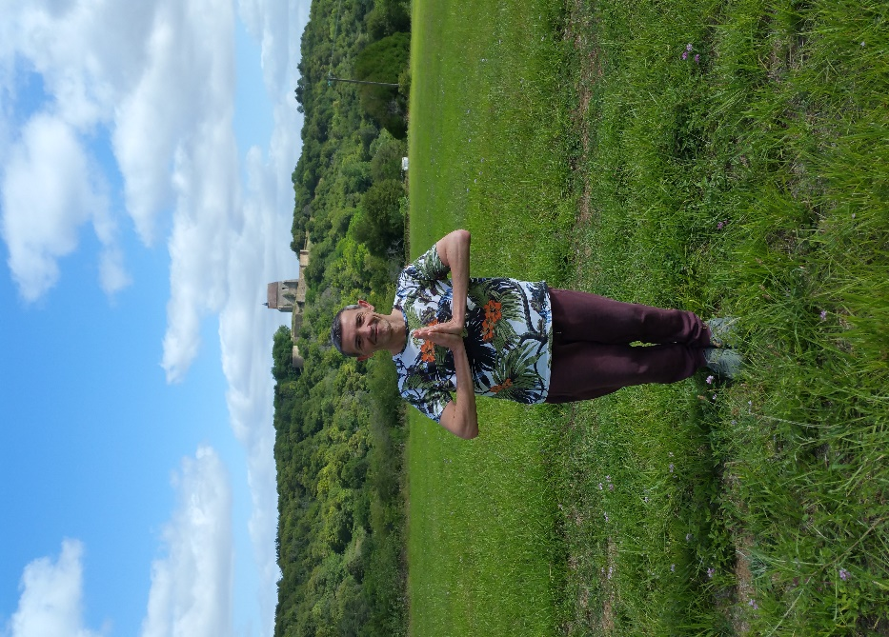
Prévoir une tenue légère et souple (soulier) tapis sol casquette/chapeau bouteille d’eau
Dans la joie de vous retrouver à travers des méthodes de méditation et de relaxation
Ancestrales tout en les adaptant à notre vie moderne, en position assise, en mouvement et en marche….

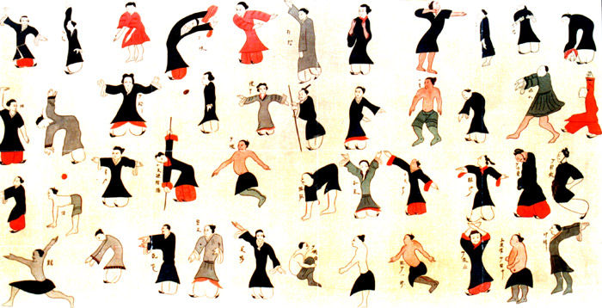

La bannière de Ma Wang Dui « un véritable trésor de santé »
Ouverts à tous
Plus de 30 mouvements simples et efficaces, élégants, légers et ludiques (la grue du lac, l’envol du Phoenix, le jeu du singe et bien d’autres ouverts à tous et pour tous les âges vous seront proposer. Cette bannière représente les plus anciens mouvements du Qi gong. Sont aborder la technique et la posture la souplesse et le renforcement immunitaire. Vous découvrirez l’utilisation du souffle pour conduire l’énergie interne. L’action de faire pénétrer l’énergie Yang du Ciel et Yin de la Terre dans notre corps afin d’harmoniser notre propre énergie interne.
Les objectifs de ce stage et de cette pratique consistent à :
- Evacuer les douleurs physiques
- Soigner certaines maladies
- Renforcer les cinq organes
Faire circuler l’énergie à travers les 12 méridiens principaux et les 8 méridiens curieux
Vous serez au plus près de la nature afin de profiter des effets bénéfiques de ces approches thérapeutiques avec des temps de méditations et de relaxations, à la fin de chaque mouvement nous apprenons à lâcher le mental, ressentir la circulation énergétique induite par les mouvements.
Lieu : A la chapelle de st Julien du Sault Vauguillain Bourgogne
Horaires : Samedi 14h -18h Dimanche 9H 12H 14H 17H30
Dates : 10-11 juin 2023
Tarifs : 130 euros
Ba Duan Jin « Les huit pièces de Brocart « les 12 pièces de brocart assis pour les personnes alitées et les 5 principaux mouvements du Qi gong –Les 5 rites tibétains -
Pour avancer les huit pièces de brocarts
Comprendre le placement du corps, le principe du relâchement et de la respiration, permettre à l’énergie du Qi de se renforcer sans effort et sans tension et dans la fluidité du mouvement. Sont aborder la théorie du Yin et du Yang et les cinq éléments, les organes, les entrailles et les émotions.
La pratique des huit pièces de brocarts style du Nord, sont réinterprétés par Maitre Yu Thing Hai pratique merveilleuses, simple et profonde pour maintenir la santé des cinq organes et des six entrailles, est encore méconnue en Occident.
Sont aborder les dix mouvements du Qi d’après les quatre piliers ; énergie du ciel, énergie vitale, énergie circulaire, énergie du cœur, percevoir l’énergie.
Lieu : à la chapelle de St Julien du Sault Vauguillain (hameau) 2 rue de l’hôtel Dieu 89330 st julien du Sault
Horaires : Samedi 1OH 12H 13H 30 18H Dimanche 9H 30 12h 13h 17H30
Dates à confirmer
Tarifs : 130 euros à st Julien du Sault 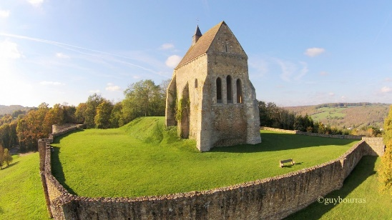
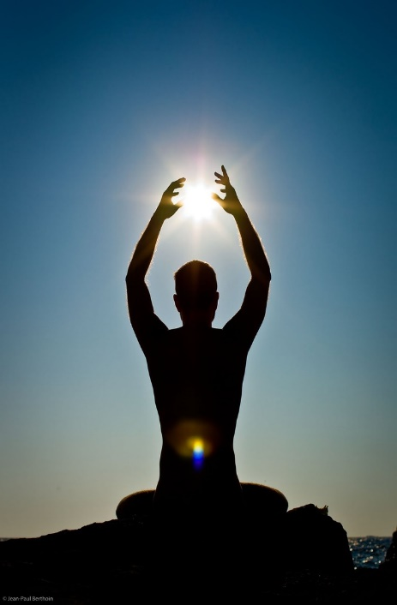

Qi gong du « printemps éternel » Wudang
Pour vous perfectionner
Nous pouvons trouver aujourd’hui en Occident diverses formes de Qi gong, le style Wudang est un Qi gong traditionnel basé par un déplacement lent avec des mouvements répétitifs et circulaires, basés sur la concentration d’une boule d’énergie.
Les objectifs de cette techniques corporels et l’utilisation du souffle consistent à :
-Amener cette sphère d’énergie devant chaque organe fortifie les systèmes celui des tissus associés comme les muscles, les nerfs, les tendons, la peau, les muscles et la circulation du sang.
-Cette énergie dissipe les émotions négatives qui provoquent la plupart des maladies organiques.
-L’utilisation d’une marche dont la forme rappelle celle des félins, une recherche permanente de la racine du mouvement du Qi, de laissé émerger le mouvement.
-Les enroulements et déroulements répétitifs de la colonne vertébrale étirent et soulagent les vertèbres, libèrent les racines nerveuses, dénouent les tensions des nerfs para vertébraux et ouvrent la voie à une bonne circulation de l’énergie.
-Par le travail de la respiration et de la concentration dans la rondeur, le Qi est tonifié et fortifier, il régularise la circulation de l’énergie et du sang, et répare les maladies articulaires.
Sont aborder les fondements de la théorie du Yin et du Yang, les quatre théories et les 5 mouvements, les 12 méridiens principaux et les trois trésors, les mouvements de l’énergie à travers les cycles de vie. Les Applications des quatre principes du Yin et du Yang les vides et les pleins, massage Tui na.
Lieu : Chapelle de st julien du Sault Hameau Vauguillain 2 rue de l’hôtel dieu 89330 st julien du Sault
Horaires Samedi 10 h 12h 13H30 18H Dimanche 9h3O 12H 13H 17H 30
Dates à confirmer
Tarifs 150 euros
Merci de prévoir pour tout le stages d’été, une tenue légère, soulier souple, un tapis de sol, un chapeau ou casquette, une petite bouteille d’eau.
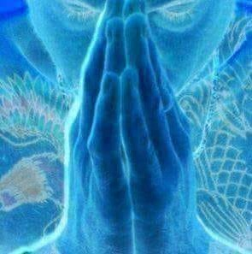

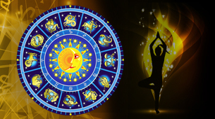
www.pausesophro.net

email romualdbecker@laposte.net

